质量和密度测试题

(时间:45分钟 满分:100分)
一、选择题(每小题5分,共40分)
1.下列估测值最接近实际的是( )

A.一张课桌的高度约为2 m
B.一支粉笔的长度约为40 cm
C.一名初中学生的质量约为500 kg
D.一个鸡蛋的质量约为50 g
2.用托盘天平测物体质量前,调节横梁平衡时,发现指针在分度盘中线的左侧,这时应该( )
A.将游码向左移动
B.将右端平衡螺母向左旋进一些
C.将游码向右移动
D.将右端平衡螺母向右旋出一些
3.一瓶矿泉水放入冰箱结冰后,下列物理量不发生改变的是( )
A.质量 B.温度 C.体积 D.密度
4.小明同学阅读了下表后,归纳出了一些结论,其中正确的是( )

0 ℃、标准大气压下部分物质的密度/(kg·m⁻³)
水 | 1.0×10³ | 冰 | 0.9×10³
水银 | 13.6×10³ | 干松木 | 0.4×10³
酒精 | 0.8×10³ | 铜 | 8.9×10³
煤油 | 0.8×10³ | 铝 | 2.7×10³

A.不同物质的密度一定不同
B.固体物质的密度一定比液体物质的密度大
C.同种物质的密度一定相同
D.质量相同的实心铜块和铝块,铜块体积较小
5.下列图象中,能正确反映同种物质的质量和体积关系的是( )
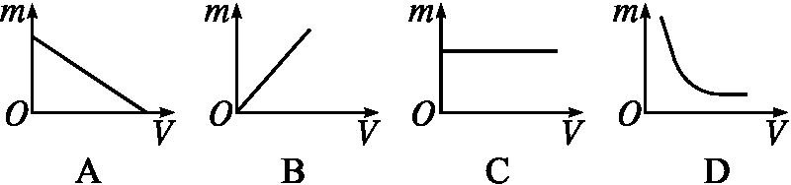
6.我国自主研发生产的一种碳纤维产品,各项性能达到国际先进水平,其密度是钢的四分之一,强度是钢的十倍。它最适合用于制作( )
A.汽车的底盘 B.产品包装盒
C.打夯的重锤 D.航空器部件
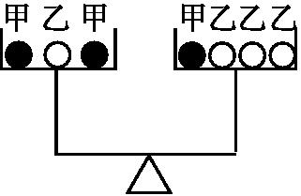
7.如图所示,由不同物质制成的甲、乙两种实心球的体积相等,此时天平平衡。则制成甲、乙两种球的物质密度之比为( )
A.3∶4 B.4∶3
C.2∶1 D.1∶2
8.甲、乙、丙三个正方体,边长之比为1∶2∶3,质量分别为3 g、24 g、36 g,已知它们是同一材料制成的,但有一个是空心的,则空心的正方体是( )
A.甲 B.乙
C.丙 D.无法判断
二、填空题(每空3分,共21分)
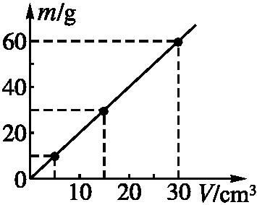
9.某同学分别测量了三块橡皮泥的质量和体积,并根据测量数据画出如图所示的图象,橡皮泥的密度是 g/cm³。若另一块同种橡皮泥的体积为20 cm³,其质量是 g。
10.夏天,用橡皮膜封闭一锥形瓶的瓶口,把锥形瓶放在冰水中后,瓶口的橡皮膜会向下凹,由此可知:该瓶内气体温度降低,密度 (选填“变大”“不变”或“变小”)。根据气体密度的这种变化规律,发生火灾时为了避免吸入燃烧后产生的有毒气体,人应尽量贴近地面爬行的理由是

。
11.某托盘天平的全部砝码及标尺如图所示,此天平的称量(即称量范围)是 g。若将此天平调节平衡后测一物体的质量,物体应放在 盘。当加入一定量的砝码后,发现天平的指针偏向分度盘的左侧,再加入最小的砝码,指针偏向分度盘的右侧,这时应该 ,直至天平平衡。
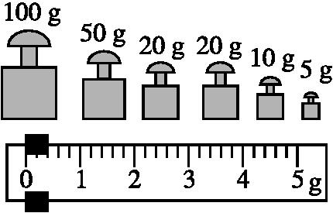
三、实验探究题(每题12分,共24分)
12.石英粉是重要的化工原料,小明爸爸在石英粉厂工作,他想知道石英粉的密度,可是身边只有天平。他求助于正在九年级就读的儿子。聪明的小明利用天平(含砝码)、一个玻璃杯、足量的水,就完成了测量石英粉密度的实验(ρ_{水}为已知)。
下面是小明同学设计的实验步骤,请你帮他补充完整。
(1)用天平测出空玻璃杯的质量m₀。
(2)给玻璃杯中装满石英粉,测出 。
(3) 。
(4)用已知量和测量量对应的字母写出石英粉密度的表达式ρ_{粉}= 。
13.小军利用天平、水和烧杯来测量一不规则小石块的密度,请将他的实验步骤补充完整。
(1)把托盘天平放在水平台面上,将标尺上的游码移到零刻度处,调节天平的 使天平平衡。
(2)用天平测量小石块的质量,右盘中的砝码和标尺上的游码如图甲所示,则小石块的质量为 g。
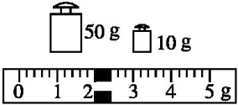
甲
(3)如图乙所示:
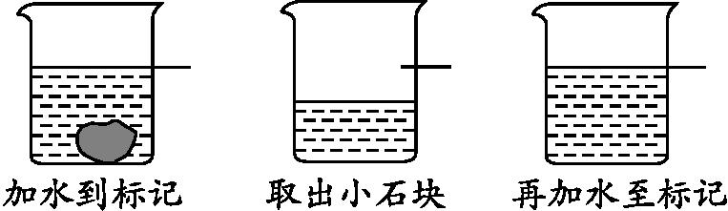
乙
a.往烧杯中加入适量的水,把小石块浸没,在水面到达的位置上作标记;
b.取出小石块,测得烧杯和水的总质量为153 g;
c.往烧杯中加水,直到标记处,再测出此时烧杯和水的总质量为183 g;
d.计算出小石块的体积为 cm³。
(4)用密度公式计算出小石块的密度为 g/cm³。
四、计算题(15分)
14.今年小明家种植柑橘获得了丰收。小明想:柑橘的密度是多少呢?于是,他将柑橘带到学校实验室,用天平、溢水杯来测量柑橘的密度。他用天平测出一个柑橘的质量是114 g,测得装满水的溢水杯的总质量是360 g;然后借助牙签使这个柑橘浸没在溢水杯中,当溢水杯停止排水后再取出柑橘,接着测得溢水杯的总质量是240 g。
请根据上述实验过程解答下列问题:
(1)溢水杯中排出水的质量是多大?
(2)这个柑橘的体积和密度各是多大?
(3)小明用这种方法测出的这个柑橘的密度与它的实际密度比较,是偏大还是偏小?

##
1.D 一张课桌的高度大约为80cm,远小于2m,选项A错误;一支粉笔的长度不到10cm,选项B错误;一名初中学生的质量约为50kg,选项C错误;一个鸡蛋的质量约为50g,选项D正确。
2.D 调节天平横梁平衡时,应先将游码移到标尺左端的零刻度线处,若指针在分度盘的左侧,应将横梁右端的平衡螺母向右旋出一些,直到指针指在分度盘的中线处,不能移动游码。故正确的选项是D。
3.A 水结冰后,质量不变,温度将降低,体积增大,密度减小,故选项A正确。
4.D 密度是物质本身的一种特性,不同的物质的密度不同,但也有例外,如酒精和煤油的密度相同,选项A错误;水银的密度均大于表中所列出的固体的密度,选项B错误;同种物质的密度还与状态有关,如水与冰的密度不同,选项C错误;根据公式V=可知,在质量相同时,密度小的物质体积较大,故选项D正确。
5.B 物体的质量与体积的比值是密度,同种物质的密度相同,所以质量与体积的比值成正比关系,四个选项中只有B坐标图象是正比例函数图象,所以正确的选项是B。
6.D 汽车的底盘和打夯的重锤都是由密度较大钢铁制成的,故选项A、C错误;产品包装盒有的是由钢铁制成,有的是由泡沫塑料制成,故选项B错误;航空器部件最适合用密度较小而强度大的材料制作。所以正确的选项是D。
7.C 由题图可知,天平平衡时,左右两盘中物体的质量相等,则2m_{甲}+m_{乙}=m_{甲}+3m_{乙},即m_{甲}=2m_{乙},ρ_{甲}V=2ρ_{乙}V,所以ρ_{甲}∶ρ_{乙}=2∶1。
8.C 甲、乙、丙三个正方体边长之比为1∶2∶3,则它们的体积之比为1∶8∶27。又知它们各自的质量为3g、24g、36g,由密度公式ρ=,可得它们的密度之比为9∶9∶4。已知甲、乙、丙是同一材料制成,则空心的正方体是丙。故选项C正确。
9.解析:由题图可知,当橡皮泥的体积V₁=30cm³,其质量m₁=60g,
则橡皮泥的密度ρ==2g/cm³;
当橡皮泥的体积V₂=20cm³时,其质量m=ρV₂=2g/cm³×20cm³=40g。
答案:2 40
10.解析:封闭在锥形瓶内气体的质量是不变的,当把锥形瓶放在冰水中后,橡皮膜下凹,表明气体温度降低时,瓶内气体的体积变小,根据密度公式ρ=可知,气体的密度变大,根据气体温度高、密度小的规律,在发生火灾时,燃烧后的有毒气体由于温度高,密度小而分布在房间上方,所以人应尽量贴近地面爬行。
答案:变大 燃烧产生的有毒气体温度较高,密度较小而上浮,会分布在房间上方,所以应该贴近地面爬行
11.解析:如无特殊要求,天平的称量范围是所有砝码与标尺最大刻度对应值之和,所以本天平的称量为100g+50g+20g+20g+10g+5g+5g=210g;用天平测量物体的质量时,物体要放在左盘,砝码放在右盘;在称量物体的质量时,若添加最小的砝码还不能使天平恢复平衡,应取下最小的砝码并移动游码,这相当于向右盘添加砝码。
答案:210 左 取下最小砝码,向右移动游码
12.解析:(2)根据等量替代法的测量思路,在给玻璃杯装满石英粉后,应测出其总质量,记作m₁;
(3)根据杯子的容积不变,可将石英粉倒出,再装满水,同样测出其总质量,记作m₂;
(4)根据测量结果,石英粉的质量m=m₁-m₀;石英粉的体积就等于水的体积,V=
将石英粉的质量和体积代入密度公式得
ρ_{粉}=ρ_{水}。
答案:(2)玻璃杯和石英粉的总质量m₁
(3)将石英粉倒出,给玻璃杯中装满水,测出玻璃杯和水的总质量m₂
(4)ρ_{水}
13.解析:天平在称量物体前调节横梁平衡,需要将游码归零,再调平衡螺母使天平平衡,天平读数时物体的质量为砝码质量加上游码所对应的刻度值,则小石块的质量为60g+2g=62g,利用等效替代法测物体的体积时,取出石块加入的水的体积等于小石块的体积,即V_{石}==30cm³,根据密度公式得小石块的密度为ρ_{石}=≈2.07g/cm³。
答案:(1)平衡螺母 (2)62 (3)30 (4)2.07
14.解析:(1)柑橘排水质量
m_{排}=m_{总}-m_{剩}=360g-240g=120g。
(2)由ρ=可得
柑橘的体积V_{橘}=V_{排}==120cm³,
柑橘的密度ρ_{橘}==0.95g/cm³。
(3)当溢水杯停止排水后再取出柑橘,柑橘会带有部分水,则测出的排开水的质量m_{排}偏大,柑橘的体积V_{橘}=V_{排}偏大,所以密度偏小。
答案:(1)120 g (2)120 cm³ 0.95 g/cm³ (3)偏小

